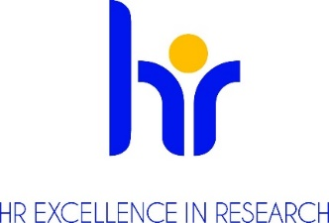

Data: 22.12.2023
INFORMACJA O WYNIKU KONKURSU

WYDZIAŁ  Nazwa projektu  Numer umowy projektowej | Wydział Chemii  Nowe standardy precyzyjnych obliczeń dla przejść rotacyjno-wibracyjnych w cząsteczce wodoru oraz lekkich jonach molekularnych  2019/34/E/ST4/00451
STANOWISKO | adiunkt naukowy, stażysta podoktorski

W wyniku przeprowadzonego postępowania konkursowego na w/w stanowisko do zatrudnienia komisja konkursowa, po przeprowadzeniu tajnego głosowania, wyłoniła Pana Michała Kamila Siłkowskiego
Uzasadnienie :
Komisja konkursowa dokonała analizy złożonych dokumentów. Dokumenty złożone przez Kandydata w postępowaniu konkursowym spełniały wymogi formalne i merytoryczne. Kandydat spełniła wszystkie kryteria przyjęte w warunkach konkursu. Komisja rekomenduje zatrudnienie na stanowisku adiunkt naukowy, stażysta podoktorski

Mariusz Puchalski
(Imię i nazwisko przewodniczącego komisji konkursowej)

